TQDK-nın yenilikləri barədə SMS məlumatlandırma
Bu xidmət vasitəsilə TQDK-nın yenilikləri barədə SMS yolu ilə məlumat əldə etmək mümkündür.
Bunun üçün “www.e-gov.az” “Elektron Hökumət” portalına daxil olub, Tələbə Qəbulu üzrə Dövlət Komissiyası tərəfindən təqdim olunan “TQDK-nın yenilikləri barədə SMS məlumatlandırma" xidmətini seçməlisiniz.
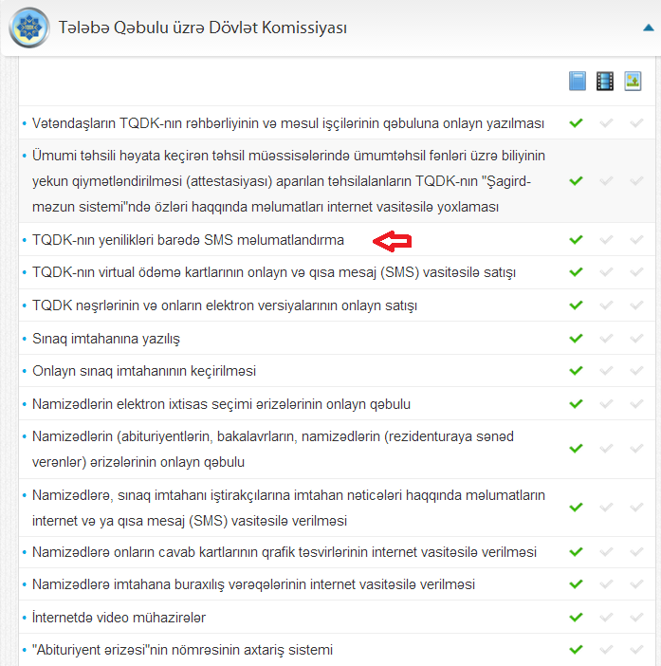

Məlumatlandırma xidməti vasitəsi ilə sınaq imtahanları, ali və orta ixtisas təhsili müəssisələrinə, magistratura səviyyəsinə qəbulla bağlı bütün məlumatları telefon vasitəsilə öyrənmək mümkün olacaq.
Bu xidmətdən yararlanmaq üçün sadəcə müvafiq açar sözlərin baş hərflərini - A (abituriyent), B (bakalavr), S (sınaq) və ya O (orta ixtisas) yazıb Azercell, Bakcell və Nar Mobile abunəçiləri üçün 82002-yə göndərmək kifayətdir. Abunə olmaq istəyən şəxs 4 məlumat blokundan hər hansı birinə, yaxud hamısına abunə ola bilər. Hər blok üçün 1 aylıq abunə haqqı 53 qəpikdir.

